Министерство науки и высшего образования Российской Федерации

Федеральное государственное автономное образовательное учреждение

высшего образования

**«Пермский национальный исследовательский**

**политехнический университет»**

Электротехнический факультет

Кафедра «Информационные технологии и автоматизированные системы»

направление подготовки: 09.03.01 - «Информатика и вычислительная техника»

**Отчёт по лабораторной работе “Классы №6”**

**по дисциплине**

**«Основы алгоритмизации и программирования»**

Выполнил студент гр. ИВТ-21-1б

Волков Роман Алексеевич

Проверил:

Яруллин Денис Владимирович

(подпись) (оценка)

г. Пермь-2022

**Постановка задачи:**

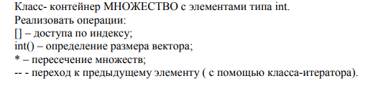

**Код программы:**

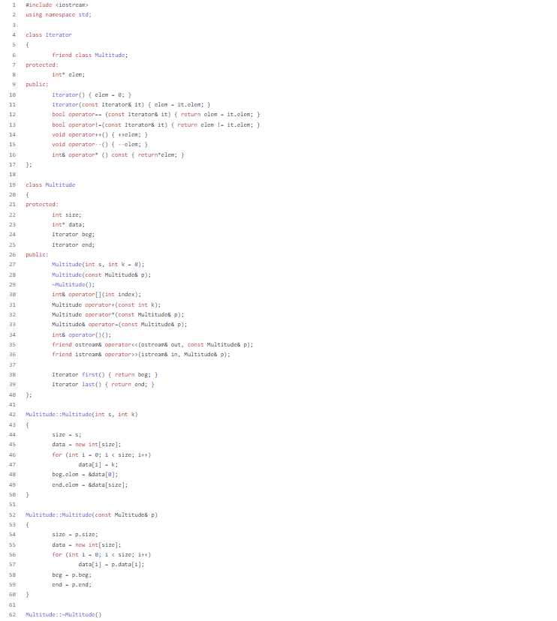

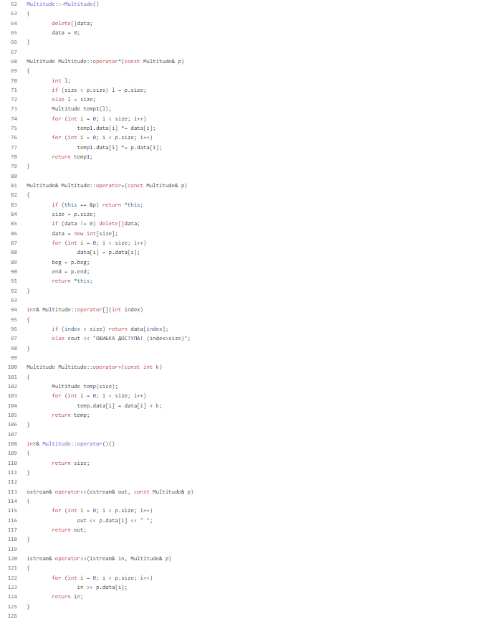

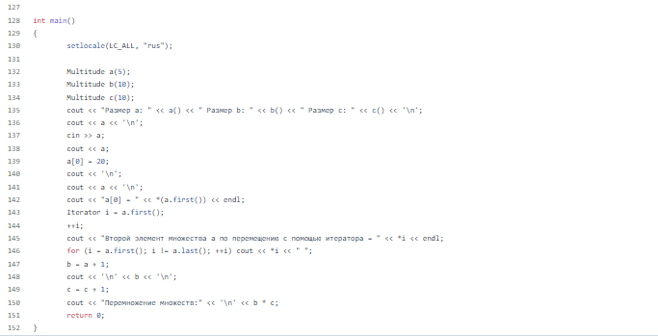

**UML диаграмма:**

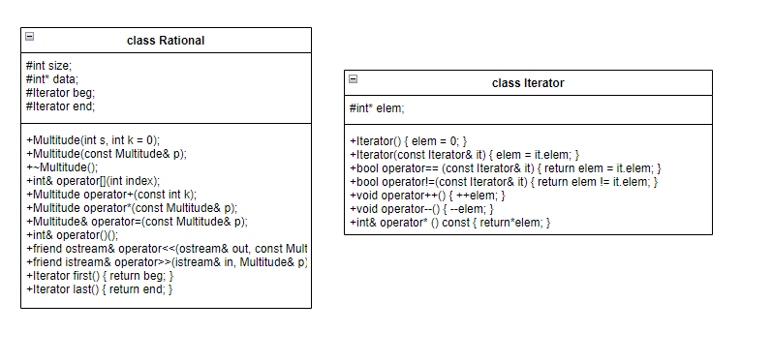

**Контрольные вопросы:**

1) Что такое абстрактный тип данных? Привести примеры АТД.

АТД - тип данных, определяемый только через операции, которые

могут выполняться над соответствующими объектами

безотносительно к способу представления этих объектов.

Пример: контейнер

2) Привести примеры абстракции через параметризацию.

Примером абстракции через параметризацию является концепция

«функция», передаваемые параметры которой являются формальными, а

фактические связываются с ними в момент использования такой абстракции.

3) Привести примеры абстракции через спецификацию.

Абстракции через спецификацию реализуются, например, в виде

библиотечных функций, широко используемых программистами.

4) Что такое контейнер? Привести примеры.

Контейнер — это набор некоторого количества обязательно однотипных элеме

нтов, упакованных в контейнер определённым образом. Простейшим

прототипом контейнера в классическом языке C++ является массив.

5) Какие группы операций выделяют в контейнерах?

Вставка, удаление элементов, получение данных, хранящихся в ячейке,

перемещение по элементам, поиск элементов, объединение контейнеров,

специальные операции, которые зависят от типа контейнера.

6) Какие виды доступа к элементам контейнера существуют? Привести

примеры.

Доступ к элементам может осуществляться: последовательно, напрямую и

ассоциативно. Доступ напрямую подразумевает доступ к элементу по его

индексу ( Пример: a[10]); доступ ассоциативно выполняется также по

индексу, но индексом будет не номер элемента, а его содержимое

(Пример:a[“word”]); при последовательном доступе перемещение

осуществляется от элемента к элементу контейнера и содержит набор

операций последовательного доступа (Пример: v.first, v.last, v.next, v.prev и

т.д)

7) Что такое итератор?

По факту это класс, который позволяет перемещаться по элементам

контейнера из функции main.

8) Каким образом может быть реализован итератор?

Итератор может быть реализован как часть класса-контейнера в виде

набора методов v.first, v.last, v.next, v.prev, v.skip и т.д, так и как класс,

представляющий такой же набор операций.

9) Каким образом можно организовать объединение контейнеров?

• Простое сцепление двух контейнеров: в новый контейнер

попадают сначала элементы первого контейнера, потом

второго, операция не коммутативна.

• Объединение упорядоченных контейнеров, новый контейнер

тоже будет упорядочен, операция коммутативна.

• Объединение контейнеров как объединение множеств, в новый

контейнер попадают только те элементы, которые есть хотя бы в

одном контейнере, операция коммутативна.

• Объединение контейнеров как пересечение множеств, в новый

контейнер попадают только те элементы, которые есть в обоих

контейнерах, операция коммутативна.

• Для контейнеров-множеств может быть еще реализована операция

вычитания, в контейнер попадают только те элементы первого

контейнера, которых нет во втором, операция не коммутативна.

• Извлечение части элементов из контейнера и создание нового

контейнера. Эта операция может быть выполнена с помощью

конструктора, а часть контейнера задается двумя итераторами.

10) Какой доступ к элементам предоставляет контейнер, состоящий из

элементов «ключ-значение»?

Ассоциативный доступ.

11) Как называется контейнер, в котором вставка и удаление элементов

выполняется на одном конце контейнера?

Стек

12) Какой из объектов (a,b,c,d) является контейнером?

d. int mas[100];

13) Какой из объектов (a,b,c,d) не является

контейнером?

c. struct {char name[30]; int age;} mas[30];

14) Контейнер реализован как динамический массив, в нем

определена операция доступ по индексу. Каким будет доступ к

элементам контейнера?

Прямой доступ

15) Контейнер реализован как линейный список. Каким будет доступ

к элементам контейнера?

Последовательный доступ